 | STAATSCOURANT | Nr. 17355
 | STAATSCOURANT | 20 juni
 | STAATSCOURANT | 2023
 | Officiële uitgave van het Koninkrijk der Nederlanden sinds 1814.

Beschikking van de Minister van Infrastructuur en Waterstaat, houdende het instellen van tijdelijke gebieden met beperkingen te Biddinghuizen
Datum 14 juni 2023
Nummer ILT-2023/3128
De Minister van Infrastructuur en Waterstaat,
Handelende in overeenstemming met de Minister van Defensie;
Gelezen het verzoek namens de burgemeester van de gemeente Dronten van 4 maart 2023, contactpersoon: dhr. J. van Oostrum.
Gelet op artikel 9 van het Besluit luchtverkeer 2014;
BESLUIT

Artikel 1
Ter bescherming van het luchtverkeer tijdens de festivals Defqon 1 en Lowlands worden twee tijdelijke gebieden met beperkingen (TGB’s) aangewezen, begrensd door de volgende coördinaten en hoogten:
• TGB Biddinghuizen: van positie 52°25’03”N 005°43’18”E, in een rechte lijn naar 52°26’34”N 005°42’01”E, in een rechte lijn naar 52°27’57”N 005°45’26”E, in een rechte lijn naar 52°26’44”N 005°49’31”E, in een rechte lijn naar 52°24’27”N 005°45’31”E en terug naar de beginpositie 52°25’03”N 005°43’18”E, vanaf de grond tot 450 meter (1500 voet) boven gemiddeld zeeniveau (zie figuur 1).
• TGB Biddinghuizen Airshow: van positie 52°25’03”N 005°43’18”E, in een rechte lijn naar 52°25'34"N 005°42'10"E, in een rechte lijn naar 52°27'21"N 005°40'08"E, in een rechte lijn naar 52°29'44"N 005°45'40"E, in een rechte lijn naar 52°26’44”N 005°49’31”E, in een rechte lijn naar 52°24’27”N 005°45’31”E en terug naar de beginpositie 52°25’03”N 005°43’18”E, vanaf de grond tot 1.220 meter (4000 voet) boven gemiddeld zeeniveau (zie figuur 2).
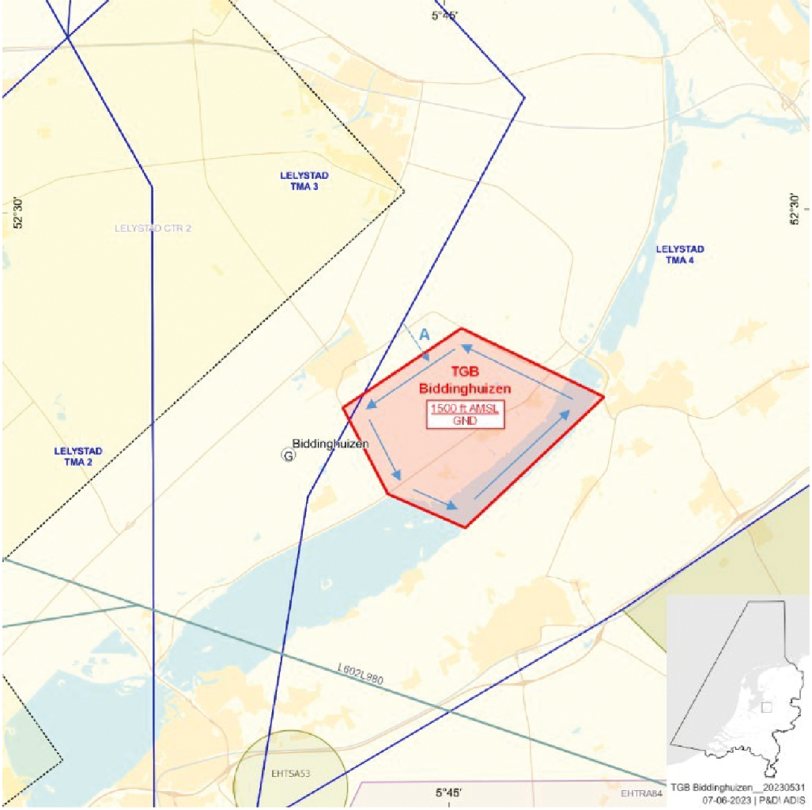
Figuur 1: TGB Biddinghuizen
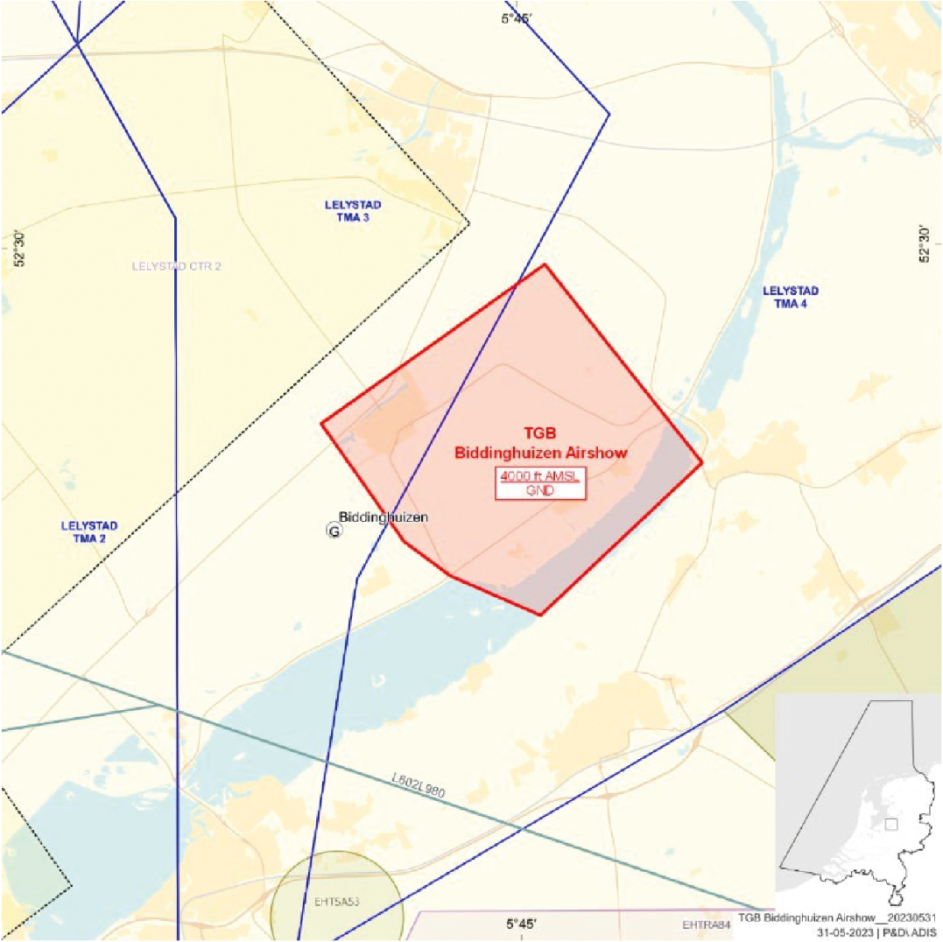
Figuur 2: TGB Biddinghuizen Airshow

Artikel 2
Tijden van activatie van de gebieden.
Het TGB Biddinghuizen wordt ingesteld tijdens de volgende dagen en tijden, met uitzondering van de tijden wanneer het TGB Biddinghuizen Airshow actief is:
– Van donderdag 22 juni 2023, 08:00 uur plaatselijke tijd tot en met maandag 26 juni 2023, 08:00 uur plaatselijke tijd, en
– Van vrijdag 18 augustus 2023, 08:00 uur plaatselijke tijd tot en met maandag 21 augustus 2023, 08:00 uur plaatselijke tijd.
Het TGB Biddinghuizen Airshow wordt ingesteld:
– op zaterdag 24 juni 2023 van 15:30 uur tot 17:00 uur plaatselijke tijd.

Artikel 3
Voorschriften en beperkingen binnen de TGB’s.
Voor het uitvoeren van vluchten in het TGB Biddinghuizen gelden de volgende voorschriften en beperkingen:
1. binnen het TGB Biddinghuizen mogen worden uitgevoerd:
a. vluchten door of in opdracht van de Landelijke eenheid, afdeling Luchtvaart, vluchten voor zoek- en reddingsacties of spoedeisende medische vluchten en brandweervluchten;
b. overige vluchten mits die een linkerhandcircuit volgen aan de rand van het tijdelijke gebied met beperkingen, zoals aangegeven in figuur 1; voor deze vluchten geldt:
i. de vluchten vinden niet plaats boven het evenemententerrein, de camping en het Walibiterrein;
ii. wat betreft reclamesleepvluchten: een minimum vlieghoogte van 1400 voet boven de grond of het water (1400 ft AGL);
iii. wat betreft overige vluchten: een verplicht linkerhandcircuit (op of nabij de rand van het tijdelijke gebied met beperkingen) op 1000 voet boven de grond of het water (1000 ft AGL) alsmede een minimum vlieghoogte van 1000 voet boven het hoogste obstakel gelegen binnen 600 meter van het luchtvaartuig, met uitzondering van vluchten waarvoor een ontheffing van de minimum vlieghoogte is afgegeven;
c. VLOS UAS (drone) vluchten, in opdracht van de organisatie volgens voorwaarden gesteld in een Europese exploitatievergunning (Operational Authorization) afgegeven aan de operator in de specifieke categorie, volgens de vigerende wet- en regelgeving, niet boven mensenmassa’s en nooit boven de 120 meter AGL;
2. aanvliegen van het circuit, bedoeld in lid 1, onderdeel b, mag alleen via de vaart aan de noordwestzijde die loodrecht aansluit op het circuit (punt A in de figuur);
3. het circuit mag alleen worden verlaten op hoekpunten onder een hoek van 45 graden;
4. voor de overige vluchten, zoals bedoeld in lid 1 onderdeel b, geldt dat deze luchtvaartuigen binnen het TGB Biddinghuizen een geactiveerde mode S SSR transponder dienen te voeren;
Voor het uitvoeren van vluchten in het TGB Biddinghuizen Airshow gelden de volgende voorschriften en beperkingen:
1. Het TGB Biddinghuizen Airshow is verboden voor civiele luchtvaartuigen waaronder op afstand bestuurde luchtvaartuigen (RPAS/UAS), modelluchtvaartuigen, ballonnen, recreatieve vluchten, kabelvliegers etc, alsmede valschermsprongen die eindigen binnen het TGB, met uitzondering van:
a. aan de vergunde luchtvaartvertoning deelnemende luchtvaartuigen;
b. vluchten van hulpdiensten: de Landelijke eenheid, afdeling Luchtvaart, luchtvaartuigen die worden ingezet voor zoek- en reddingsacties (SAR), HEMS- en traumavluchten en brandweervluchten;
c. helikopters met registratie PH-RBC, PH-WIK, PH-AAI of PH-RBC dan wel een gelijkwaardig vervangend luchtvaartuig, die door de organisatie wordt ingezet voor film- en/of fotovluchten, onder de voorwaarde dat zij in het bezit zijn van de benodigde vergunningen en waar nodig ontheffingen om deze operatie uit te voeren en deze altijd vrij blijven van het vastgestelde vertoningsgebied;
d. VLOS UAS (drone) vluchten, in opdracht van de organisatie, volgens voorwaarden gesteld in een Europese exploitatievergunning (Operational Authorization) afgegeven aan de operator in de specifieke categorie, volgens de vigerende wet- en regelgeving, niet boven mensenmassa’s en nooit boven de 120 meter AGL en deze altijd vrij blijven van het vastgestelde vertoningsgebied;
2. Vliegen over Biddinghuizen dient zo veel mogelijk vermeden te worden tijdens de luchtvaartvertoning.

Artikel 4
Zichtvliegvoorwaarden (inclusief de separatie verantwoordelijkheden) voor VFR verkeer zijn binnen de TGB’s onverminderd van toepassing.

Artikel 5
Het handelen in strijd met deze beschikking levert een strafbaar feit op, zoals bedoeld in artikel 33 van het Besluit luchtverkeer 2014.

Artikel 6
Deze beschikking treedt in werking met ingang van 22 juni 2023 en vervalt met ingang van 22 augustus 2023, tenzij deze voortijdig wordt ingetrokken.
Deze beschikking zal met toelichting in de Staatscourant worden geplaatst.
De operationele inhoud van deze beschikking wordt bekendgemaakt per NOTAM door het MilATCC Schiphol.
DE MINISTER VAN INFRASTRUCTUUR EN WATERSTAAT,
namens deze,
Inspecteur Luchthavens en luchtruim, Afdeling Vergunningverlening rail en luchtvaart.
M.M. Das
Senior Inspecteur
Bezwaarmogelijkheid
Indien u het niet eens bent met deze beslissing, kunt u hiertegen op grond van het bepaalde in de Algemene wet bestuursrecht binnen zes weken na de datum waarop deze beslissing is verzonden, schriftelijk bezwaar aantekenen.
Het bezwaarschrift moet worden ondertekend en moet ten minste bevatten:
– de naam en het adres van de indiener;
– de dagtekening;
– een omschrijving van het besluit waartegen het bezwaar is gericht;
– de gronden van het bezwaar.
Tevens ontvangen wij graag uw telefoonnummer dan wel e-mailadres.
Het bezwaarschrift kunt u richten aan:
Inspectie Leefomgeving en Transport
Afdeling Juridische zaken
Postbus 16191
2500 BD DEN HAAG

TOELICHTING
Ter bescherming van het luchtverkeer onderling worden ten tijde van twee grote evenementen, te weten: Defqon.1 en Lowlands, op verzoek van de gemeente Dronten twee tijdelijke gebieden met beperkingen (TGB’s) aangewezen in het luchtruim rondom het evenemententerrein te Biddinghuizen.
Rondom deze evenementen, wordt een verhoogde concentratie luchtverkeer verwacht en tevens een luchtvaartvertoning uitgevoerd. Met het instellen van deze TGB’s, worden een aantal aanvullende voorschriften en beperkingen voor het luchtverkeer ingesteld tijdens deze evenementen. Door middel van deze beschikking worden bijvoorbeeld de route, vliegrichting en vlieghoogte bepaald.
Daarnaast vindt er op zaterdag 24 juni tussen 15:45 en 16:45 uur als onderdeel van het evenement Defqon.1 een luchtvaartvertoning plaats. Om deze luchtvaartactiviteit veilig te laten plaatsvinden wordt het TGB Biddinghuizen tijdelijk vergroot, zodanig dat het vertoningsgebied valt binnen de afmetingen van de ingestelde luchtzijdige maatregel. Het TGB Biddinghuizen Airshow is alleen toegankelijk voor aan de luchtvaartvertoning deelnemende luchtvaartuigen en film- en fotovluchten, onder de voorwaarde dat deze vrij blijven van het vertoningsgebied.

